Chad Galloway
CST-250 Programming in C# II
Grand Canyon University
Nov. 30, 2025
Activity 6

Files
https://github.com/CGalloway3/CST-250-Projects/tree/master/Activity6

Video
[Video Link]

Part 1

FLOW CHART


Figure X: Flow chart of XXXXXXX

"Lorem ipsum dolor sit amet, consectetur adipiscing elit, sed do eiusmod tempor incididunt ut labore et dolore magna aliqua. Ut enim ad minim veniam, quis nostrud exercitation ullamco laboris nisi ut aliquip ex ea commodo consequat. Duis aute irure dolor in reprehenderit in voluptate velit esse cillum dolore eu fugiat nulla pariatur. Excepteur sint occaecat cupidatat non proident, sunt in culpa qui officia deserunt mollit anim id est laborum."

UML Class Diagram


Figure X: UML Class Diagram

Lorem ipsum dolor sit amet, consectetur adipiscing elit, sed do eiusmod tempor incididunt ut labore et dolore magna aliqua. Ut enim ad minim veniam, quis nostrud exercitation ullamco laboris nisi ut aliquip ex ea commodo consequat. Duis aute irure dolor in reprehenderit in voluptate velit esse cillum dolore eu fugiat nulla pariatur. Excepteur sint occaecat cupidatat non proident, sunt in culpa qui officia deserunt mollit anim id est laborum.

Screen Shots

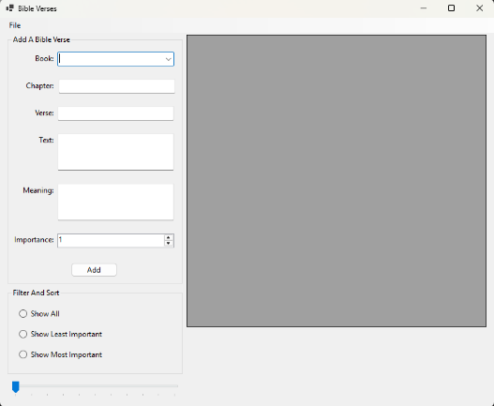
Figure 1-3: Section 1 App Running in the current default load state. This is what the user sees after starting the application.

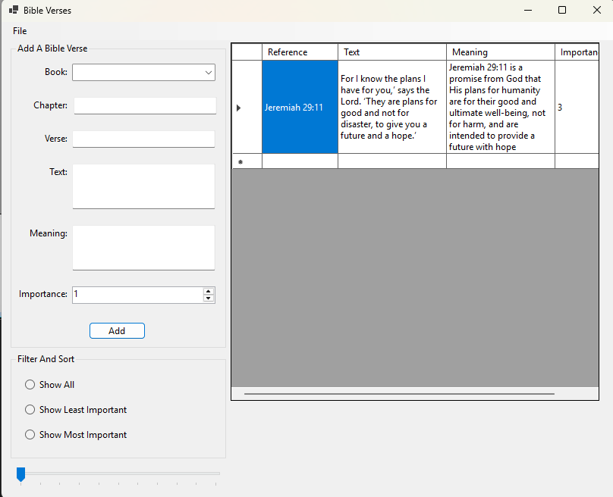
Figure 1-4: Screenshot of successful output when the user enters a verse correctly and clicks the add button.

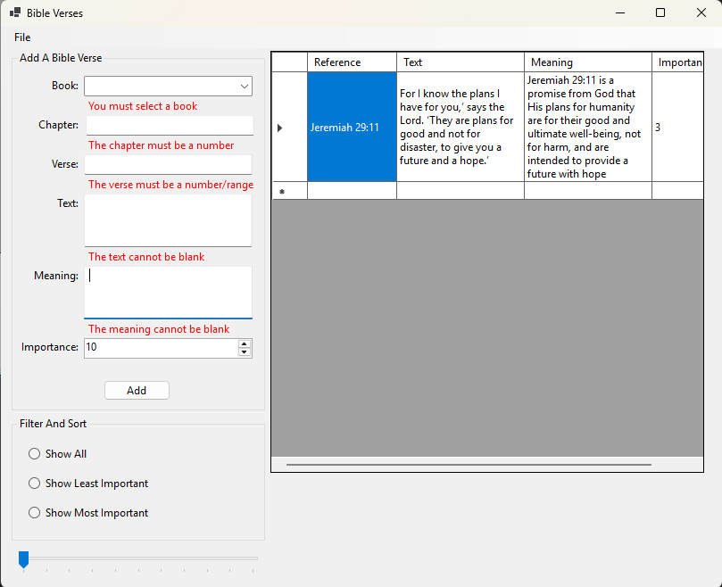
Figure 1-5: Screenshot of Error Handling the user data entry fields. The NUD control still has an error label but in the Visual Studio IDE I set the minimum and maximum properties to 1 and 10 respectively so the app will not let the user enter values out of that range. If the user were to say enter 55 the number would change automatically to 10. Programmatically changing the value to a number that is out of range causes an error so some of the values on the ClearInputFields() method were adjusted from 0 to 1 to prevent out of bounds errors.
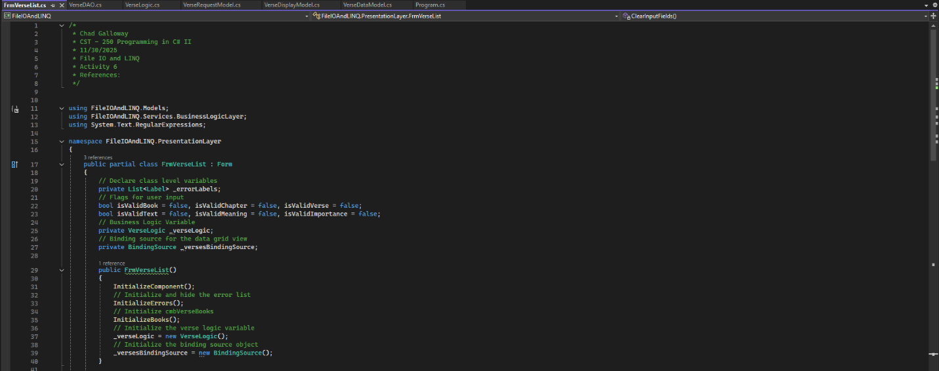
Figure 1-6: Screenshot of the FrmVerseList citation, variables, and constructor

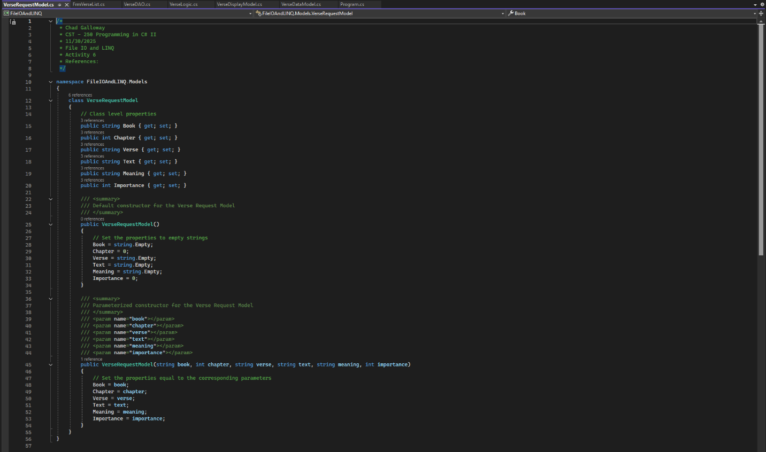
Figure 1-7: Screenshot of the VerseRequestModel citation, properties, and constructors.

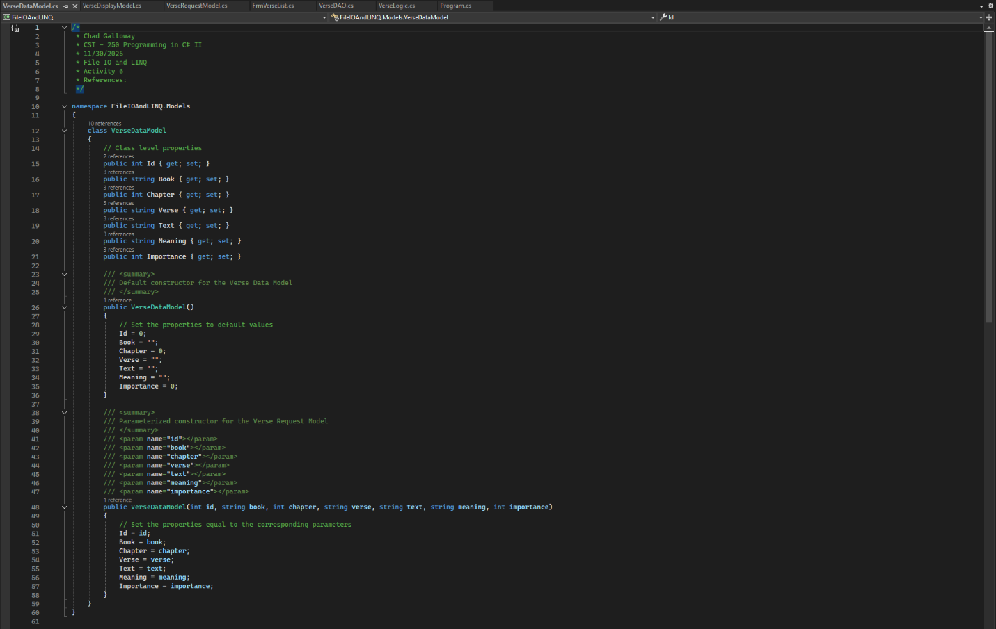
Figure 1-8: Screenshot of the VerseDataModel citation, properties, and constructors.

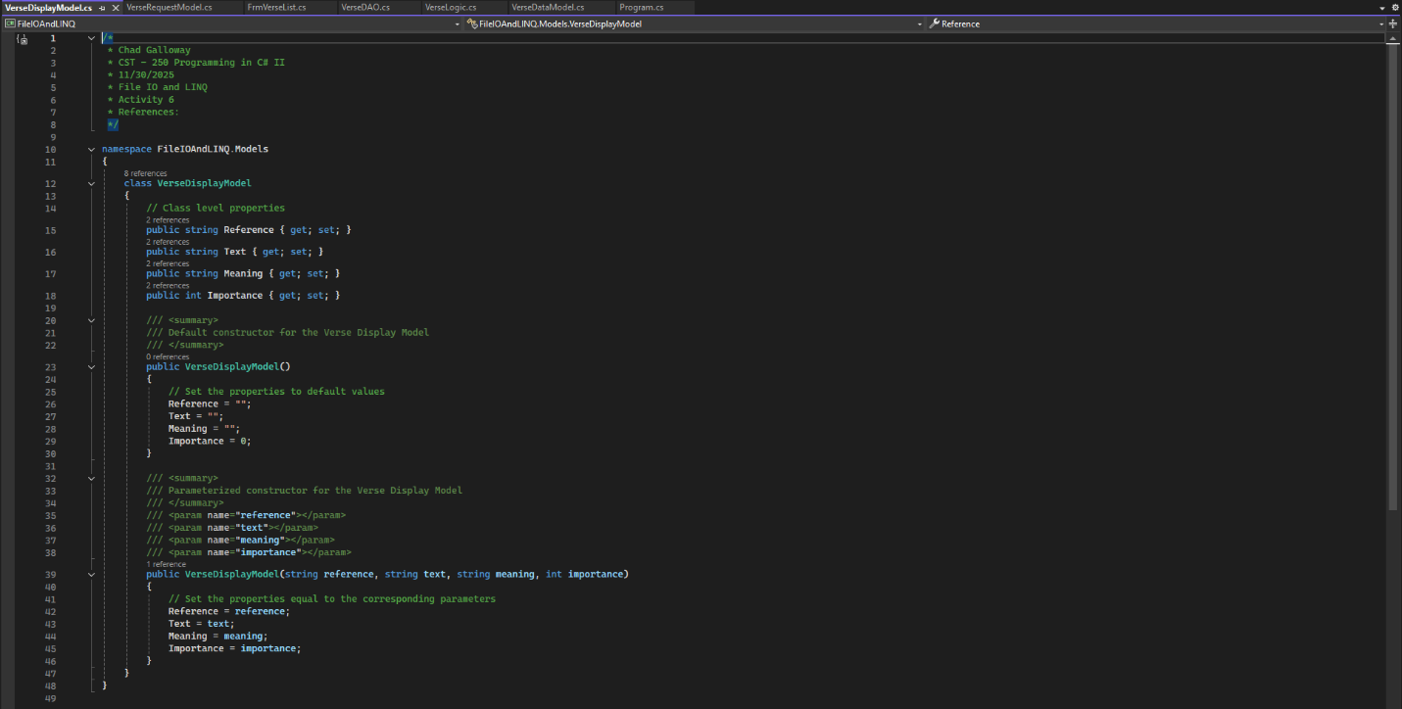
Figure 1-9: Screenshot of the VerseDisplayModel citation, properties, and constructors.

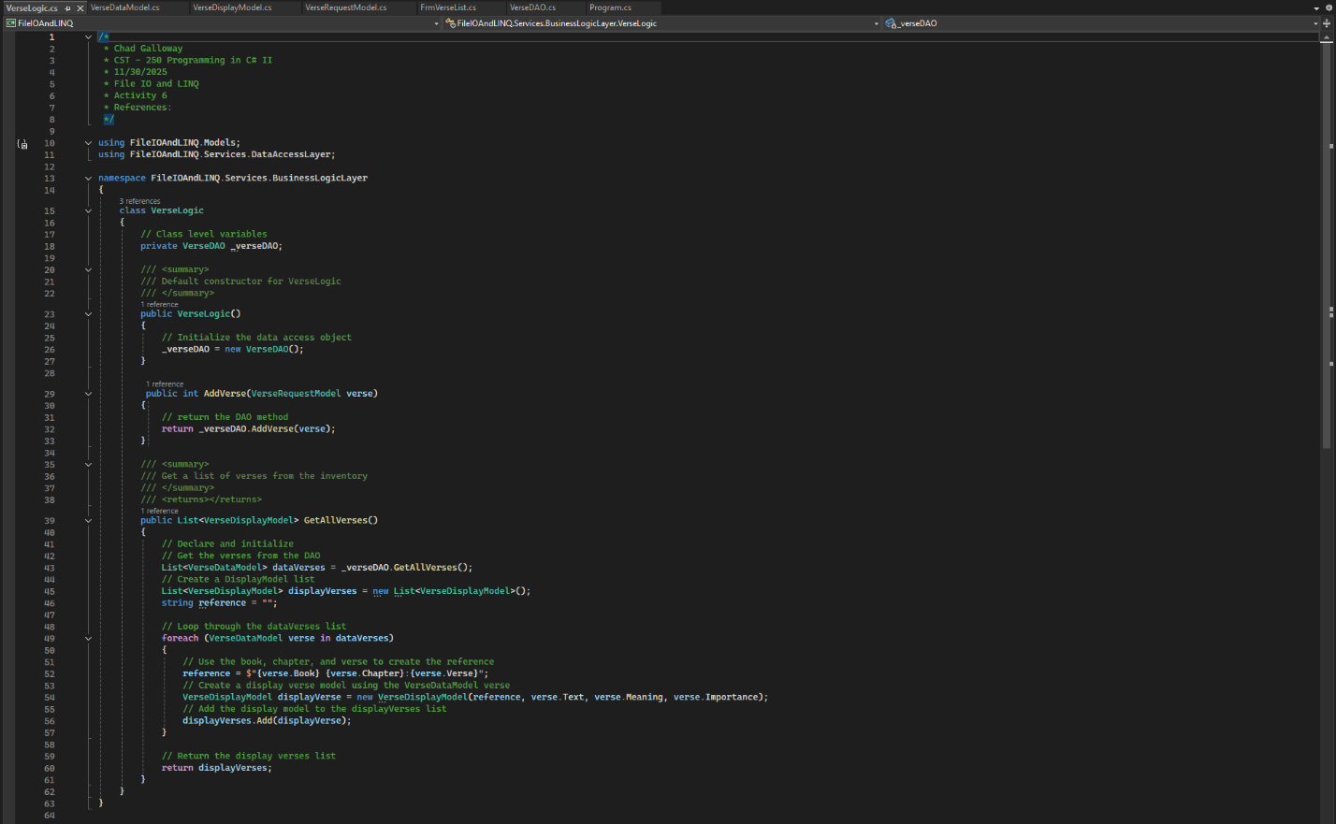
Figure 1-10: Screenshot of the VerseLogic citation, variables, constructor, and methods AddVerse() and GetAllVerses()

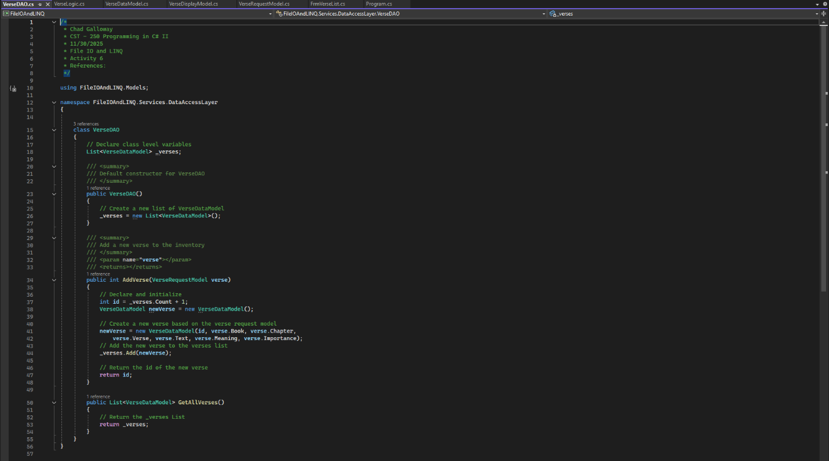
Figure 1-11: Screenshot of the VerseDAO citation, variables, constructor, and methods AddVerse() and GetAllVerses()
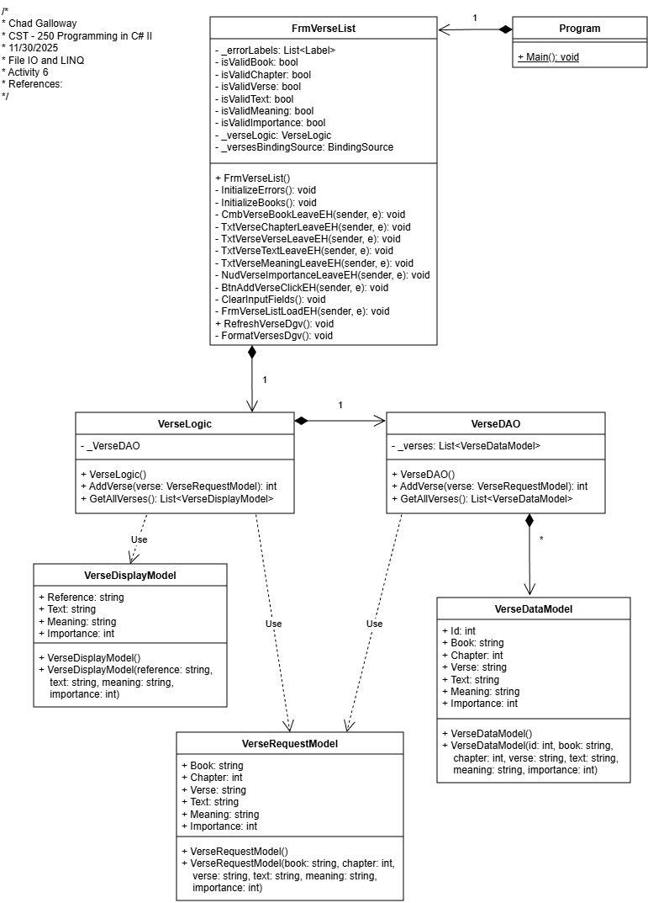
Figure 1-12: Screenshot of the UML for all the classes as they are now.

Part 2

FLOW CHART


Figure X: Flow chart of XXXXXXX

"Lorem ipsum dolor sit amet, consectetur adipiscing elit, sed do eiusmod tempor incididunt ut labore et dolore magna aliqua. Ut enim ad minim veniam, quis nostrud exercitation ullamco laboris nisi ut aliquip ex ea commodo consequat. Duis aute irure dolor in reprehenderit in voluptate velit esse cillum dolore eu fugiat nulla pariatur. Excepteur sint occaecat cupidatat non proident, sunt in culpa qui officia deserunt mollit anim id est laborum."

UML Class Diagram


Figure X: UML Class Diagram

Lorem ipsum dolor sit amet, consectetur adipiscing elit, sed do eiusmod tempor incididunt ut labore et dolore magna aliqua. Ut enim ad minim veniam, quis nostrud exercitation ullamco laboris nisi ut aliquip ex ea commodo consequat. Duis aute irure dolor in reprehenderit in voluptate velit esse cillum dolore eu fugiat nulla pariatur. Excepteur sint occaecat cupidatat non proident, sunt in culpa qui officia deserunt mollit anim id est laborum.

Screen Shots


Figure X: Part 2 App Running

Lorem ipsum dolor sit amet, consectetur adipiscing elit, sed do eiusmod tempor incididunt ut labore et dolore magna aliqua. Ut enim ad minim veniam, quis nostrud exercitation ullamco laboris nisi ut aliquip ex ea commodo consequat. Duis aute irure dolor in reprehenderit in voluptate velit esse cillum dolore eu fugiat nulla pariatur. Excepteur sint occaecat cupidatat non proident, sunt in culpa qui officia deserunt mollit anim id est laborum.


Figure X: Screenshot of successful output

Lorem ipsum dolor sit amet, consectetur adipiscing elit, sed do eiusmod tempor incididunt ut labore et dolore magna aliqua. Ut enim ad minim veniam, quis nostrud exercitation ullamco laboris nisi ut aliquip ex ea commodo consequat. Duis aute irure dolor in reprehenderit in voluptate velit esse cillum dolore eu fugiat nulla pariatur. Excepteur sint occaecat cupidatat non proident, sunt in culpa qui officia deserunt mollit anim id est laborum.


Figure X: Screenshot of Error Handling

Lorem ipsum dolor sit amet, consectetur adipiscing elit, sed do eiusmod tempor incididunt ut labore et dolore magna aliqua. Ut enim ad minim veniam, quis nostrud exercitation ullamco laboris nisi ut aliquip ex ea commodo consequat. Duis aute irure dolor in reprehenderit in voluptate velit esse cillum dolore eu fugiat nulla pariatur. Excepteur sint occaecat cupidatat non proident, sunt in culpa qui officia deserunt mollit anim id est laborum.

Part 3

FLOW CHART


Figure X: Flow chart of XXXXXXX

"Lorem ipsum dolor sit amet, consectetur adipiscing elit, sed do eiusmod tempor incididunt ut labore et dolore magna aliqua. Ut enim ad minim veniam, quis nostrud exercitation ullamco laboris nisi ut aliquip ex ea commodo consequat. Duis aute irure dolor in reprehenderit in voluptate velit esse cillum dolore eu fugiat nulla pariatur. Excepteur sint occaecat cupidatat non proident, sunt in culpa qui officia deserunt mollit anim id est laborum."

UML Class Diagram


Figure X: UML Class Diagram

Lorem ipsum dolor sit amet, consectetur adipiscing elit, sed do eiusmod tempor incididunt ut labore et dolore magna aliqua. Ut enim ad minim veniam, quis nostrud exercitation ullamco laboris nisi ut aliquip ex ea commodo consequat. Duis aute irure dolor in reprehenderit in voluptate velit esse cillum dolore eu fugiat nulla pariatur. Excepteur sint occaecat cupidatat non proident, sunt in culpa qui officia deserunt mollit anim id est laborum.

Screen Shots


Figure X: Part 3 App Running

Lorem ipsum dolor sit amet, consectetur adipiscing elit, sed do eiusmod tempor incididunt ut labore et dolore magna aliqua. Ut enim ad minim veniam, quis nostrud exercitation ullamco laboris nisi ut aliquip ex ea commodo consequat. Duis aute irure dolor in reprehenderit in voluptate velit esse cillum dolore eu fugiat nulla pariatur. Excepteur sint occaecat cupidatat non proident, sunt in culpa qui officia deserunt mollit anim id est laborum.


Figure X: Screenshot of successful output

Lorem ipsum dolor sit amet, consectetur adipiscing elit, sed do eiusmod tempor incididunt ut labore et dolore magna aliqua. Ut enim ad minim veniam, quis nostrud exercitation ullamco laboris nisi ut aliquip ex ea commodo consequat. Duis aute irure dolor in reprehenderit in voluptate velit esse cillum dolore eu fugiat nulla pariatur. Excepteur sint occaecat cupidatat non proident, sunt in culpa qui officia deserunt mollit anim id est laborum.


Figure X: Screenshot of Error Handling

Lorem ipsum dolor sit amet, consectetur adipiscing elit, sed do eiusmod tempor incididunt ut labore et dolore magna aliqua. Ut enim ad minim veniam, quis nostrud exercitation ullamco laboris nisi ut aliquip ex ea commodo consequat. Duis aute irure dolor in reprehenderit in voluptate velit esse cillum dolore eu fugiat nulla pariatur. Excepteur sint occaecat cupidatat non proident, sunt in culpa qui officia deserunt mollit anim id est laborum.

Part 4

FLOW CHART


Figure X: Flow chart of XXXXXXX

"Lorem ipsum dolor sit amet, consectetur adipiscing elit, sed do eiusmod tempor incididunt ut labore et dolore magna aliqua. Ut enim ad minim veniam, quis nostrud exercitation ullamco laboris nisi ut aliquip ex ea commodo consequat. Duis aute irure dolor in reprehenderit in voluptate velit esse cillum dolore eu fugiat nulla pariatur. Excepteur sint occaecat cupidatat non proident, sunt in culpa qui officia deserunt mollit anim id est laborum."

UML Class Diagram


Figure X: UML Class Diagram

Lorem ipsum dolor sit amet, consectetur adipiscing elit, sed do eiusmod tempor incididunt ut labore et dolore magna aliqua. Ut enim ad minim veniam, quis nostrud exercitation ullamco laboris nisi ut aliquip ex ea commodo consequat. Duis aute irure dolor in reprehenderit in voluptate velit esse cillum dolore eu fugiat nulla pariatur. Excepteur sint occaecat cupidatat non proident, sunt in culpa qui officia deserunt mollit anim id est laborum.

Screen Shots


Figure X: Part 4 App Running

Lorem ipsum dolor sit amet, consectetur adipiscing elit, sed do eiusmod tempor incididunt ut labore et dolore magna aliqua. Ut enim ad minim veniam, quis nostrud exercitation ullamco laboris nisi ut aliquip ex ea commodo consequat. Duis aute irure dolor in reprehenderit in voluptate velit esse cillum dolore eu fugiat nulla pariatur. Excepteur sint occaecat cupidatat non proident, sunt in culpa qui officia deserunt mollit anim id est laborum.


Figure X: Screenshot of successful output

Lorem ipsum dolor sit amet, consectetur adipiscing elit, sed do eiusmod tempor incididunt ut labore et dolore magna aliqua. Ut enim ad minim veniam, quis nostrud exercitation ullamco laboris nisi ut aliquip ex ea commodo consequat. Duis aute irure dolor in reprehenderit in voluptate velit esse cillum dolore eu fugiat nulla pariatur. Excepteur sint occaecat cupidatat non proident, sunt in culpa qui officia deserunt mollit anim id est laborum.


Figure X: Screenshot of Error Handling

Lorem ipsum dolor sit amet, consectetur adipiscing elit, sed do eiusmod tempor incididunt ut labore et dolore magna aliqua. Ut enim ad minim veniam, quis nostrud exercitation ullamco laboris nisi ut aliquip ex ea commodo consequat. Duis aute irure dolor in reprehenderit in voluptate velit esse cillum dolore eu fugiat nulla pariatur. Excepteur sint occaecat cupidatat non proident, sunt in culpa qui officia deserunt mollit anim id est laborum.

